Representação de amostras têxteis no contexto do acervo virtual de uma materioteca

Representation of textile samples in the context of the virtual collection of a material library

Emanoela Mardula, mestranda, IFSC/ Udesc
emanoela.mardula@gmail.com
Dulce Maria Holanda Maciel, doutora, Udesc
dulceholanda@gmail.com
Icléia Silveira, doutora, Udesc
icleiasilveira@gmail.com
Lucas da Rosa, doutor, Udesc
darosa.lucas@gmail.com
Daniela Novelli, doutora, Udesc
danovelli@gmail.com

Resumo
O presente artigo aborda a representação digital de materiais têxteis no contexto de acervos com finalidade acadêmica. O objetivo que norteou esta pesquisa, foi o mapeamento de possibilidades para a apresentação digital de tecidos, que atentem às suas propriedades e desta forma, atendam as demandas dos usuários de materiotecas virtuais. Aplicou-se a pesquisa qualitativa e descritiva com revisão da literatura e um levantamento em acervos virtuais de diferentes naturezas que contemplam apresentação digital de tecidos. Como resultado, apresentam-se estratégias para atender às necessidades informacionais de designers de moda, diante da pesquisa em bibliotecas de materiais on-line.

Palavras-chave: Biblioteca de materiais; Materioteca virtual; Seleção de materiais têxteis; Representações gráficas digitais

Abstract
This article addresses the digital representation of textile materials, in the context of academic collections. The objective that guided this research was the mapping of possibilities for the digital presentation of fabrics, which attend to their properties and, in this way, meet the demands of users of virtual material libraries. Qualitative and descriptive research was applied with a literature review and a survey of virtual collections of different natures that include a digital presentation of fabrics. As a result, strategies are presented to meet the informational needs of fashion designers, based on research in online material libraries.

Keywords: Material library; Virtual material library; Material selection textile; Digital graphic representations
- Introdução

O setor produtivo que circunda a moda prevê o encadeamento de inúmeras etapas e processos, esta investigação no entanto, dedica-se às etapas em que ocorre o contato entre os designers e os acervos de materiais. Inserida neste panorama, encontra-se a Materioteca do Instituto Federal de Santa Catarina (IFSC) Campus Jaraguá do Sul. Na perspectiva de otimizar e dinamizar o acesso e a gestão deste acervo, projeta-se um ambiente virtual complementar ao espaço físico. O presente artigo decorre de uma investigação derivada deste propósito.
No âmbito acadêmico, as materiotecas podem ser compreendidas como um recurso didático e constituídas de um conjunto de elementos e informações que dialogam com o pensamento projetual e podem fornecer aos designers, fundamentos para decisões assertivas e conscientes. Ao tratar de projetos de moda e vestuário, o tecido é matéria prima fundamental à constituição dos produtos, desta forma, o escopo desta pesquisa volta-se aos acervos têxteis. Enquanto recursos físicos, os elementos catalogados podem ser verificados em sua escala real e, passíveis de manipulação, possibilitam a compreensão de aspectos próprios de sua constituição. Entretanto, ao considerar a transposição deste acervo para a virtualidade, vislumbra-se o desafio de adaptar a representação das amostras, para sua versão digital.
Pelo que se refletiu até aqui, questiona-se sobre como desenvolver representações gráficas digitais de amostras têxteis que atendam às necessidades destes usuários. No intuito de responder à problemática, se estabelece como objetivo norteador a esta pesquisa, identificar possibilidades de apresentação dos materiais, que atendam as demandas dos designers de moda e vestuário, enquanto usuários de materiotecas virtuais.
Com o intento de alcançar este objetivo, o presente artigo apresenta uma breve revisão literária que defende a relevância das bibliotecas de materiais no âmbito do ensino do design e da moda, e encaminha a reflexão aos desafios percebidos no processo de seleção do material, desta forma, busca-se caracterizar qualidades essenciais ao embasamento desta decisão projetual. Em uma segunda etapa, investiga-se em distintas proposições de ambientes virtuais, a apresentação de artigos têxteis, e procura-se identificar estratégias de comunicação apropriadas às representações das características evidenciadas na literatura. Por fim, propõe-se um quadro comparativo, no intuito de contrastar as representações gráficas digitais mapeadas e a comunicação das propriedades requeridas em projetos de moda e vestuário.
Ao considerar a complexidade do processo de gestão da informação em acervos e suas possibilidades diante dos avanços tecnológicos, compreende-se que este diálogo busca meios de dinamizar a apresentação dos materiais catalogados. Em decorrência, estudos que se propõe a explorar esta relação, contribuem com as reflexões sobre o tema no âmbito acadêmico, e podem resultar em melhorias nas estratégias de comunicação adotadas nestes espaços.
Na perspectiva de sua finalidade, compreende-se esta pesquisa como aplicada, com abordagem qualitativa do problema e descritiva quanto aos objetivos, onde a metodologia proposta tem como procedimentos técnicos: (i) revisão bibliográfica e (ii) pesquisa documental em acervos têxteis. A base teórica abordou a relevância das materiotecas ao ensino de design e de moda (DANTAS; BERTOLDI, 2016; COSTA, 2005; XAVIER; SILVA, 2021) e, a seleção de materiais em projetos da mesma área (FERRANTE; WALTER, 2010; ASHBY; JOHNSON, 2011; ANDRADE, 2016; UDALE, 2015), a pesquisa considerou ainda, a comunicação em ambientes virtuais (CASTILHO; MARTINS, 2005).

- Bibliotecas de materiais enquanto suporte à seleção de material em projetos de design de moda e vestuário

A presente seção apresenta o embasamento teórico da pesquisa, compreendido em três momentos apresentados a seguir. A fundamentação introduz, inicialmente, o conceito da biblioteca de materiais e situa-a na esfera acadêmica enquanto apoio, entre outras finalidades, ao processo de seleção dos materiais. Neste ponto, a perspectiva referente à escolha do material, busca evidenciar possíveis aspectos a serem observados pelos designers e, cujas informações são requeridas por ocasião da consulta aos acervos. Já em conexão com a investigação feita à campo, a abordagem final deste item trata da comunicação em ambientes virtuais.

2.1. Bibliotecas de materiais nos contextos acadêmicos de moda e design

A constituição física dos produtos de moda e de vestuário é exponencialmente diversa, dada a grande quantidade de materiais que podem ser empregados na produção de artigos de moda e vestuário e ainda, a possibilidade de combinações entre estes. Esta multiplicidade de alternativas, conforme apontam Xavier e Silva (2021), representa um desafio ao designer que necessita determinar o insumo adequado ao seu projeto. A fim de criar subsídios para pesquisa e ampliar o contato entre seus usuários e os materiais, as materiotecas estabelecem-se enquanto acervos com amostras e informações referentes aos materiais (DANTAS; BERTOLDI, 2016). Em uma variação que concentra seu enfoque nos tecidos, a Teciteca representa uma funcionalidade similar, correspondendo a uma coleção de materiais têxteis organizados e catalogados para fins didáticos e pedagógicos (COSTA, 2005).
Em referência ao papel dos substratos na instância projetual, Ferrante e Walter (2010, p. 158) sintetizam que “A ponte de ligação entre a ideia e a realização é naturalmente o material, que é selecionado e processado/conformado até reproduzir fisicamente a ideia sob a forma de objeto”. A partir deste entendimento, observa-se que a materialização dos projetos exige que o designer compreenda o complexo e imbricado encadeamento de fatores atrelados a escolha da matéria-prima e aponte assertivamente o substrato que responde às demandas projetuais.
No design, este processo de escolha dos recursos a serem empregados no projeto, é reconhecido como ‘seleção de material’. Diversos autores abordam esta temática, que se encontra mais estabelecida em determinadas áreas, caso das engenharias, e em processo de solidificação teórica em outras, caso do design e, mais recentemente sob a ótica da moda (ANDRADE, 2016). Tendo em vista a relevância do material escolhido sobre o produto, e sua relação com as informações demandas pelos projetistas aos catálogos de materiais, o próximo tópico oportuniza-se ampliar esta reflexão.

2.2. A seleção de materiais em projetos de moda e design

Os critérios de análise que determinam a seleção dos materiais, variam de acordo com a área de abordagem e também a proposição de cada autor, embora haja correspondência em muitos atributos a serem considerados. Nesse sentido, observa-se a abordagem de Ferrante e Walter (2010) que no âmbito do design de produtos, elencam os seguintes critérios referentes à concepção da ideia (custo, ecologia, estética, funcionalidade e viabilidade técnica), e consideram também as propriedades e a disponibilidade do recurso, bem como os requisitos de desempenho da peça final. Compreende-se que o processo produtivo dos produtos de vestuário, bem como os requisitos de usabilidade e função estética desejados em materiais para moda possuem suas próprias especificidades, entretanto, identifica-se uma similaridade com os atributos requeridos à matéria-prima indicados por Ferrante e Walter (2010).
Considera-se pertinente atentar a esta estratégia de seleção de materiais, por considerar que, enquanto um recurso que subsidia esta etapa projetual, a materioteca, deve retornar aos usuários, informações que retratem de maneira fidedigna e eficiente as questões que emergem da problemática dos materiais. Em busca de um meio que ampare o designer nesta etapa, Ashby e Johnson (2011) propõem um modelo de estrutura às informações dos materiais. Os autores indicam o cruzamento entre as intenções direcionadas ao projeto, com dados referentes aos atributos estéticos, atributos percebidos (percepções), atributos técnicos, e processos.
A partir da compreensão desta multidimensionalidade encerrada nos materiais, estima-se que tais unidades de informações encontrem estratégias capazes de articular em seu escopo informacional, os dados necessários para que o usuário compreenda seu catálogo sob múltiplas perspectivas. A este respeito, Ashby e Johnson (2011, p. 124) apontam que “[...] para serem eficientes, a classificação e a indexação devem ser adaptadas à natureza da “população” de objetos que devem ser classificados e à finalidade da busca.” Nesse sentido, julga-se pertinente resgatar o estudo de Andrade (2016), que abordou a seleção de materiais para moda e, a partir de estudos sobre a teoria já estabelecida em design e ainda, sob a perspectiva de metodologias dirigidas à moda, considerou relevante ordenar as qualidade e requisitos para seleção e materiais têxteis em quatro tópicos: (i) características técnicas, (ii) atributos ergonômicos, (iii) fatores estéticos e ainda (iv) fatores diversos que impactam nas decisões referentes à estes substratos.
Ao verificar a formatação de Andrade (2016) para análise dos materiais no projeto de moda e vestuário, identifica-se que o tópico inicial (i), destina-se à observação de aspectos como a conservação do material, as exigências no processo de fabricação que o insumo requererá (a exemplo da costurabilidade dos têxteis), a tecnologia embutida nesta matéria prima (caso dos têxteis com funcionalidades específicas, como repelente, agentes antibacterianos, ou ainda outras funções que podem ser agregadas) e ainda, o aspecto ecológico que envolve este recurso (tal como a possibilidade de reutilização, tempo previsto para deterioração em caso de descarte ou ainda, a exigência de recursos durante o processo de extração e manufatura desta matéria).
A segunda questão referida pela autora (ii), diz respeito às qualidades ergonômicas que a matéria prima transmitirá ao produto final. Neste ponto, considera-se a adequação às normas vigentes, e várias perspectivas atreladas ao conforto: termofisiológico, sensorial, ergonômico e psico-estético. As qualidades estéticas do material (iii) são entendidas como: cor, estampas e padronagens, texturas, brilho, textura e ornamentações, e ainda as relações da matéria-prima com as tendências. Em um critério extra de análise (iv), a autora aponta ainda, o caimento dos tecidos, o comportamento das fibras, a gramatura do material, os tratamentos têxteis de acabamento, os custos e a própria disponibilidade do material como fatores a serem observados.
Sob a ótica didática apresentada na obra de Udale (2015), os seguintes critérios são levantados como subsídios às decisões do designer de moda durante a seleção do material: (i) funcionalidade, (ii) estética e (iii) custo. Em busca de contemplar estes fatores, a autora indica ao designer, levar em conta o desempenho tecnológico que o material pode oferecer, os recursos de modelagem previstos ao produto, o volume pretendido à silhueta e a estrutura desejada para amparar a forma projetada. A autora sugere ainda que o designer considere os aspectos de elasticidade que podem estar relacionados tanto às questões estéticas do produto, quanto aos aspectos ergonômicos. Outros fatores arrolados dizem respeito à coloração, afinidade com as tendências, padronagem e textura que a superfície analisada apresenta.
Compreende-se que os atributos apontados por Andrade (2016) e Udale (2015), podem ser aferidos com maior facilidade em um contato direto entre o designer e as amostras dos artigos concorrentes. Diante deste entendimento, reitera-se que o acesso à biblioteca de materiais, pode representar um papel fundamental na escolha do designer. Em consonância, Xavier e Silva (2021, p. 681) indicam que, ao oferecer este acesso, as materiotecas possibilitam aos usuários verificar, “em primeira mão, características físicas e sensoriais”.
Cabe aqui, refletir sobre como esta percepção é alterada diante da transposição do meio físico ao digital. Neste contexto, diante da imaterialidade das amostras, Xavier e Silva (2021, p. 681) atentam que se torna “necessário articular outros meios para comunicar informações sensoriais e intangíveis dos materiais”. Desta forma, ao considerar a adaptação de um acervo de materiais constituído originalmente em ambiente físico, para uma perspectiva mediada pela virtualidade, julga-se apropriado ponderar que a representação destes materiais por recursos digitais, deve ainda comportar a transmissão de informações acerca do máximo possível, de atributos necessários ao entendimento sobre o material, conforme encaminhado no processo de seleção dos mesmos. Para tanto, cabe investigar o tratamento teórico que emerge da gestão da informação e do design em diálogo com as representações digitais de materiais têxteis.

2. 3. A comunicação dos têxteis por meio de representações gráficas digitais

Credita-se à condição ideal da pesquisa em bibliotecas de materiais, o contato do usuário com a amostra física, pois esta situação subentende que o interessado poderá apreender as dimensões próprias à corporeidade do substrato analisado. Nessa perspectiva, Ashby e Johnson (2011, p.41) argumentam que “A natureza física das amostras é o ponto fundamental: novas ideias - inspiração - podem surgir com mais rapidez pelo manuseio”. Em acordo com os autores, estima-se que a possibilidade de verificar o material pessoalmente seja vantajosa, ao passo que permite tocá-lo a fim de conferir a textura, manuseá-lo e desta forma compreender o caimento e a gramatura, possibilita ainda investigar a transparência, as nuances da cor ou mesmo outros acabamentos aplicados sobre o material. Entretanto, nem sempre esta é a realidade.
Sob a premissa de que o contato físico não é possível ou requerido, cabe conjecturar sobre outros meios que estenderiam ao material, a capacidade de transmitir a seu interlocutor, tais informações. Diante das distintas possibilidades de comunicação que se configuram na sociedade contemporânea, Castilho e Martins (2005, p 45) apontam que “a “democratização” da Internet, [...] impõe uma nova forma de pensar, multilateral, pouco linear, que tem obviamente influenciado nossos comportamentos [...] reorganizando nossa forma de ser e de processar as informações”. Os autores assinalam ainda, que a internet, coexiste à uma existência multimidiática e sincrética com relação à linguagem. Nesse sentido, considera-se a complexidade e riqueza de possibilidades derivada de um cenário permeado por hipermídias e hiperlinks.
A disposição da informação em ambientes virtuais, pressupõe o alinhamento de diversos recursos comunicativos, tais quais elementos textuais, imagens, vídeos e áudios. Vale ressaltar ainda, que está multiplicidade de elementos pode ser enriquecida por conexões com outros elementos, através do uso de hiperlinks. Este pressuposto encontra respaldo nas pesquisas de Castilho e Martins (2005), quando os autores evidenciam que é recorrente na cultura midiática contemporânea a formatação de textos mistos, resultantes da associação entre elementos verbais, visuais, sonoros, táteis, ou ainda, os que evocam também, os sentidos do olfato e paladar.
Ao investigar a comunicação dos aspectos subjetivos e intangíveis em materiotecas, Xavier e Silva (2021, p. 679) indicam que “no contexto da apresentação virtual do acervo, estas informações devem ser traduzidas para a comunicação em linguagem verbal e visual”. Os autores destacam, no âmbito da linguagem visual, a utilização de registros fotográficos e audiovisuais que demonstram o material em diversas situações e permitem ao usuário, absorver informações sobre suas características sensoriais e intangíveis sem precisar de apoio textual. Já ao tratar da linguagem verbal, Xavier e Silva (2021, p. 689) inferem que a opção por “palavras únicas ou expressões verbais curtas”, bem como a adoção de um padrão ao composto informativo apresentado nas fichas de cada material, são aspectos que podem suprir eventuais lacunas no entendimento do usuário com relação à amostra observada.
Neste cenário, considera-se pertinente atentar às complexas interações que constituem os ambientes virtuais das bibliotecas de materiais, e observar as estratégias encontradas para linguagens visuais, em diferentes segmentos, para comunicar as propriedades dos materiais têxteis, enquanto aparato às soluções projetuais.

- Procedimentos Metodológicos

A partir da hipótese levantada, de que a observação a determinados critérios na representação virtual dos materiais pode otimizar a utilização dos acervos on-line, e ao considerar a bibliografia que fundamenta o segundo tópico, compreende-se que o percurso metodológico previsto oportuniza a conexão entre um olhar macro, que estende-se ao cenário dos acervos de materiais que são mediados pela tecnologia digital, e o recorte micro, que diz respeito à busca por soluções às demandas da Materioteca do IFSC.
A delimitação da amostra se deu a partir de uma investigação exploratória, onde os seguintes critérios foram adotados: (i) recursos de acesso livre, (ii) sites nacionais (iii) catálogos voltados aos materiais têxteis e, (iv) diferentes finalidades de uso (comercial, acadêmico e industrial). Desta forma, a partir dos acervos investigados, elegeu-se um representante à cada modalidade (tendo em vista a finalidade do acervo), conforme apresenta-se no Quadro 1.
Quadro 1: Apresentação da amostra consultada
Código | Nome | Caracterização do Ambiente Virtual | Caracterização do Acervo | Finalidade/ Perfil operacional
A1 | Tecidoteca Moda UEM | Blogspot vinculado à instituição de ensino | Amostras têxteis | Acadêmica
A2 | Tex Prima | Loja virtual de vendas por varejo | Tecidos | Comercial dirigido ao consumidor final (B to C)
A3 | Original by Brasil | Plataforma virtual voltada ao mercado | Tecidos, aviamentos, soluções industriais, etc. | Comercial dirigido outras empresas (B to B)
Fonte: Autores

- Resultados e Discussões

Apresenta-se a seguir, os registros coletados nestes espaços, os quais buscam demonstrar as escolhas quanto a linguagem visual na apresentação digital de seus tecidos. Cabe destacar que, optou-se nesta investigação, por consultar um material similar em todas as bases analisadas. Entende-se que esta padronização entre as amostras, resulta em uma base comparativa mais consistente. Para este exercício, o material selecionado foi a malha, de maneira geral, este termo define um tecido que resulta do entrelaçamento dos fios por laçadas.
Conforme mencionado no Quadro 01, o Acervo 1 (A1) representa o contexto acadêmico, desta forma entende-se que sua finalidade se volta ao ensino. A Figura 01, registra a coleta das informações visuais apresentadas na ficha individual de uma amostra catalogada como ‘Bandeira Têxtil 051: Meia Malha Circular 100% Algodão’.
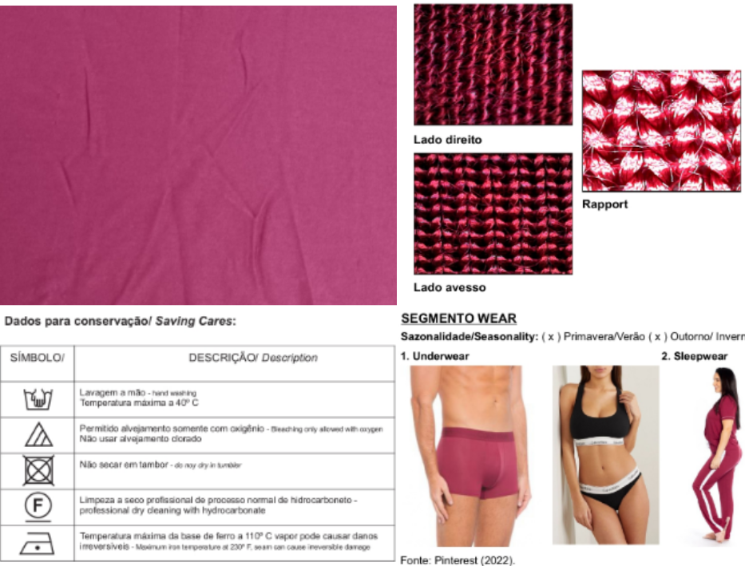
Figura 1: Informações visuais coletadas em A1. Fonte: Adaptada pelos autores, com base em A1.
A investigação em campo revelou que a estratégia do primeiro acervo analisado, alterna entre linguagem verbal e visual. Dentre as informações apresentadas na Figura 01, pode-se encontrar um registro fotográfico realista (canto superior esquerdo), o qual permite uma visualização geral da amostra, onde se pode identificar os aspectos de sua superfície (coloração, textura, representação de motivos gráficos, entre outros). Outro recurso é a apresentação de imagens ampliadas (canto superior direito), as quais evidenciam a diferença entre o lado direito e avesso do material e demonstram seu aspecto estrutural. Um terceiro elemento (canto inferior esquerdo) informa, por meio de símbolos gráficos, a manutenção adequada ao tecido. Por fim, são relacionadas sugestões de uso da malha, por intermédio de fotografias que retratam o produto final já confeccionado com o material em questão.
Em visita ao ambiente virtual do A2, pode-se identificar que a marca em questão, adota variadas estratégias de divulgação. A Figura 02, registra a coleta das informações visuais apresentadas na guia destinada ao produto apresentado como ‘Malha Comfy'.

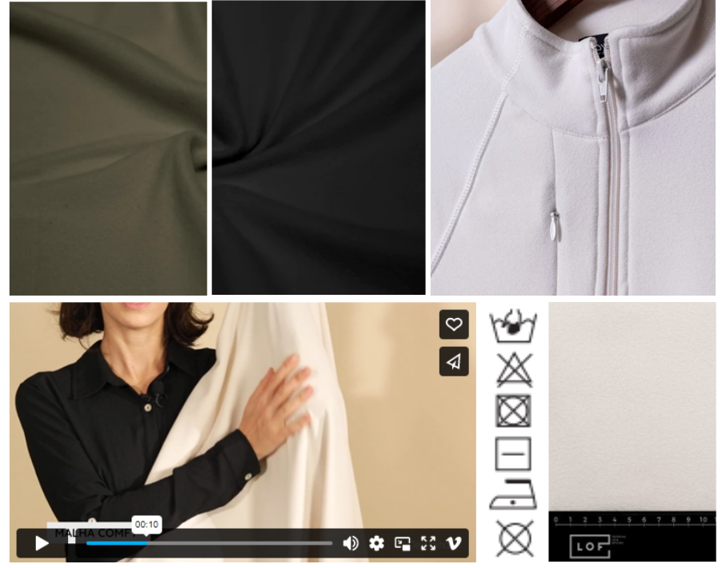
Figura 2: Informações visuais coletadas em A2. Fonte: Adaptada pelos autores, com base em A2.

A observação do espaço virtual do A2, sintetizada através da Figura 02, apresenta a aposta em diferentes meios visuais para apresentar as propriedades do material selecionado. Através de uma fotografia realista (canto superior esquerdo) têm-se uma visualização geral do material, a disposição do tecido insinua um movimento de torção e permite a compreensão de aspectos relacionados à gramatura e caimento do tecido. Nota-se também, uma preocupação em apresentar a variação cromática disponível ao produto (centro superior). Assim como no A1, há uma indicação de possíveis usos, com a foto de um produto (canto superior direito). Outra similaridade com o acervo anterior, é a presença de simbologias que indicam a manutenção adequada ao material (centro inferior). Entretanto, no A2, esta informação está acessível através do hiperlink de um arquivo intitulado ‘Informe de Uso Completo’. Sinaliza-se também, a proporção do material através da sobreposição de uma escala milimetrada à uma foto do tecido planificado (canto inferior direito). Observa-se como um diferencial, a apresentação de um vídeo agregado à guia do produto. Neste recurso, pode-se conferir uma pessoa manipulando o tecido (o que permite verificar aspectos como elasticidade, caimento, opacidade, entre outros).
O terceiro acervo verificado (A3), tem como intuito apresentar ao mercado inovações em materiais, através das amostras agregadas à plataforma pelas empresas colaboradoras. A Figura 03 transmite as informações visuais relacionadas à meia malha canelada ‘Azul Nobreza’.

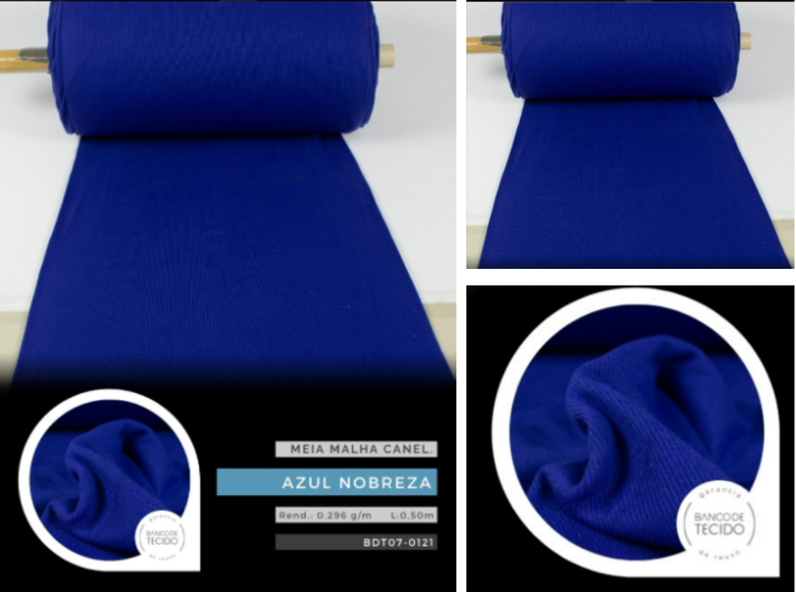
Figura 3: Informações visuais coletadas em A3. Fonte: Adaptada pelos autores, com base em A3.

As informações visuais apresentadas na Figura 3 foram justapostas em uma única imagem (lado esquerdo), entretanto, podemos identificar duas propostas diferentes nesta composição. No plano de fundo, o tecido no rolo (canto superior direito), colabora para identificação de aspectos como a cor e existência (ou não) de padrões na superfície. O elemento em formato de gota (canto inferior direito), apresenta uma fotografia ampliada do produto onde o mesmo encontra-se disposto de forma irregular. Esta representação permite aferir o aspecto canelado próprio ao tecido em questão, bem como, indica a gramatura e o caimento, através das dobras formadas pelo material conforme a posição registrada.
Ao debruçar-se sobre os dados obtidos, percebe-se uma variedade de propostas visuais à apresentação dos materiais que condiz às múltiplas proposições dos acervos denominados ao recorte. Diante disso, considera-se que contemplar por meio das expressões visuais as informações que o designer de moda e vestuário necessita ao selecionar os materiais adequados à determinado projeto, representa um grande desafio.
Com o intuito de relacionar as propriedades requeridas à seleção dos tecidos face às suas possibilidades de apresentação em meios virtuais, estrutura-se o Quadro 02, onde se apresenta este exercício comparativo entre representações digitais encontradas nos acervos acessados, e as propriedades dos materiais. Os aspectos pertinentes à escolha dos materiais, de acordo com as autoras abordadas na fundamentação teórica, envolvem, entre outros fatores, as características técnicas e funcionais, além dos atributos ergonômicos vinculados aos substratos.
Neste sentido, determinou-se como parâmetro comparativo os fatores a seguir: (i) cor, (ii) textura, (iii) padronagem/design de superfície, (iv) opacidade, (v) gramatura/caimento do tecido, (vi) elasticidade e ainda, o (vii) aspecto estrutural do material, a (viii) manutenção recomendada e as (ix) indicações de uso à cada tecido. Considerou-se que tais critérios são passíveis de expressão através do discurso visual e por tanto, condizentes a esta proposta.
Quadro 2: Comparativo entre as representações dos materiais e propriedades dos tecidos
PROPRIEDADES PERTINENTES À SELEÇÃO DOS TECIDOS | ACERVOS
 | A1 | A2 | A3
Cor | X | X | X
Textura | X | X | X
Padrão/ design de superfície | X | X | X
Opacidade | - | X | -
Gramatura/ caimento | - | X | X
Elasticidade | - | X | -
Estrutura | X | - | -
Manutenção | X | X | -
Indicação de uso | X | X | -
Fonte: Elaborado pela autora (2022).

A análise dos dados expostos no Quadro 02, aponta que de maneira geral, os recursos escolhidos são capazes de transmitir uma parcela das informações necessárias ao designer para que este decida sobre a utilização ou não, acerca do insumo observado. Entretanto, identifica-se que a opção por comunicar as qualidades dos tecidos apenas por meio de fotografias (especificamente no caso das amostras recolhidas em A1 e A3), não transmitiu informações sobre a opacidade ou transparência dos materiais, diferente do que ocorre durante seu manuseio, (conforme observa-se no vídeo em A2).
A partir da comparação entre os acervos, constata-se que o registro do tecido planificado, conforme acontece em A1, não permite ao leitor apreender algo referente à sua gramatura e espessura, tampouco revela algo sobre seu caimento, pois não indica como este elemento se comportaria quando disposto em outras dimensões. Porém, ao transmitir à esta superfície uma impressão de movimento, conforme ocorreu em A2 e no destaque em A3, o comportamento do material e a conformação de suas dobras, podem indicar que se trata de um tecido mais, ou menos, encorpado e ainda, se este material tem um caimento fluído ou arma-se com facilidade quando utilizado em um sentido do fio diferenciado.
A capacidade elástica dos materiais não fica evidente através dos registros fotográficos, encontrados em A1 e A3, entretanto, a comunicação audiovisual em A2, permite compreender o desempenho do tecido frente a esta condição de alteração dimensional, esticando-se e retraindo-se. Também se confronta as propostas visuais, ante a comunicação dos aspectos técnicos da estrutura dos têxteis. Neste quesito, destaca-se a apresentação do A1, que através de imagens ampliadas transmite ao interlocutor, uma referência sobre como este tecido é feito, e também informa sobre a identificação do ‘lado direito’ e ‘lado avesso’.
Ao considerar a manutenção necessária a cada material, percebe-se que tanto A1, quanto A2, optaram por indicar estes cuidados através de ícones gráficos já difundidos a esta finalidade, o que favorece o entendimento e caminha ao encontro das indicações de padronização preconizadas por Xavier e Silva. O último fator contemplado, é ainda, de grande relevância no âmbito projetual. A indicação de uso dos materiais não restringe a escolha do designer, mas indica segmentos onde os materiais já são incorporados. Tal aspecto se apresenta em A1 e A2.
Evidenciou-se, portanto, que diferentes soluções visuais são capazes de compor uma resposta adequada à problemática identificada, o que corrobora com o direcionamento mencionado por Castilho e Martins (2005) que indicam esta profusão midiática na comunicação contemporânea. Nesse sentido, compreende-se que o projeto de um ambiente virtual à Materioteca do IFSC deve considerar uma estratégia de gestão da informação que valorize a linguagem visual. Acredita-se que tal ambiente, deva oportunizar a inserção de múltiplas fontes imagéticas além da digitalização das amostras, tais quais as fotografias ampliadas ou microscopia, representações por símbolos gráficos e demonstrações através de vídeos.

- Conclusão ou Considerações Finais

A pesquisa retratada abordou como problemática, a comunicação das propriedades de materiais têxteis, em linguagem visual dirigida a ambientes virtuais. Neste contexto, apontou-se o objetivo de identificar possibilidades às representações gráficas digitais de tecidos em bibliotecas de materiais, no intuito de amparar o processo de seleção dos materiais em projetos de moda e vestuário. A revisão bibliográfica sustentou este objetivo ao situar o estabelecimento das materiotecas no âmbito acadêmico e relacionar a seleção dos materiais como etapa fundamental ao projeto de moda, estes estudos permitiram ainda, destacar aspectos relevantes nas propriedades dos materiais têxteis. Uma breve abordagem da comunicação na contemporaneidade introduz as linguagens, e a dinâmica apropriada aos ambientes virtuais.
Considera-se que os resultados pretendidos foram alcançados, a investigação de campo resultou em uma reflexão sobre distintas maneiras de construir o discurso visual dos materiais. Por fim, confronta-se as informações obtidas em campo, com as referências abordadas, o que permite visualizar vantagens e desvantagens nas estratégias identificadas e desta forma, apontar possíveis encaminhamentos à problemática que rege esta investigação.
Acredita-se que este estudo possa ter continuidade através da prototipagem de um ambiente ideal, que atenda a todos os requisitos abordados no Quadro 02, bem como a validação destes dados com usuários. Por fim, entende-se que a condição interdisciplinar que constitui esta abordagem a torna demasiada para se exaurir no escopo de um artigo, entretanto, espera-se ter contribuído para que as bibliotecas de materiais atentem às diversas possibilidades que se apresentam ao meio digital em busca de melhorias em seus próprios ambientes.

Referências

ANDRADE, Raquel Rabelo. Uma ferramenta para a seleção de tecidos no desenvolvimento de produtos de moda. 2016 153 f. Tese (Doutorado em Design). Universidade Estadual Paulista Júlio de Mesquita Filho – UNESP, Bauru, SP. 2016. Biblioteca Depositária: Unesp – Bauru. Disponível em: https://bityli.com/COnih5 Acesso em: 02 dez. 2022.
ASHBY, Michael; JOHNSON, Kara. Materiais e Design: arte e ciência da seleção de materiais no design de produto. 2. ed. Rio de Janeiro: Elsevier, 2011.
Bandeira têxtil 051: meia malha circular. (n.d) Tecidoteca Moda UEM. Disponível em: https://bityli.com/t43V0J Acesso em: 20 nov. 2022.
CASTILHO, Kathia; MARTINS, Marcelo M. Discursos da Moda: semiótica, design e corpo. 2. ed. São Paulo: Editora Anhembi Morumbi, 2005.
COSTA, Maria Izabel. A Teciteca no contexto da interdisciplinaridade universitária: um espaço dinâmico e interativo. In: COLÓQUIO DE MODA, 11., CONGRESSO BRASILEIRO DE INICIAÇÃO CIENTÍFICA EM DESIGN E MODA, 2., 2005, Salvador. Anais eletrônicos [...]. s.l. ABEPEM, 2005. 1-5. Disponível em: https://bityli.com/cesnY3 Acesso em: 12 nov. 2022.
DANTAS, Denise; BERTOLDI, Cristiane Aun. Sistema de catalogação e indexação de amostras de materiais orientado a projetos de design para uso em materiotecas. DAT Journal, v. 1, n. 2, p. 62-75. 2016. Disponível em: https://bityli.com/s8u7Qq Acesso em: 03 dez. 2022. DOI:10.29147/2526-1789.DAT.2016v1i2p62-75
FERRANTE, Maurizio; WALTER, Yuri. A materialização da ideia: noções de materiais para design de produto. Rio de Janeiro: LTC, 2010.
Malha comfy. (n.d.). Loja de varejo Texprima. Disponível em: https://bityli.com/Z5J5Av Acesso em: 02 dez. 2022.
Meia malha. (n.d). Original by Brasil. Disponível em: https://bityli.com/q7YF7n Acesso em: 28 nov. 2022.
UDALE, Jenny. Tecidos e Moda: Explorando a integração entre o design têxtil e o design de moda. 2.ed. Porto Alegre: Bookman, 2015.
XAVIER, Silvia Resende; SILVA, André Carvalho Mol. Comunicação de aspectos subjetivos e intangíveis dos materiais: análise de recursos para apresentação de informações em materiotecas virtuais. In: CONGRESSO INTERNACIONAL DE DESIGN DA INFORMAÇÃO (CIDI), 10., 2021. Curitiba. Anais eletrônicos [...]. Curitiba: SBDI, 2021. p 678-691. Disponível em: https://bityli.com/M7dGdX Acesso em: 03 dez. 2022. DOI: 10.5151/cidicongic2021-051-355759-CIDI-Educacao.pdf

